O14 คู่มือหรือมาตรฐานการให้บริการ
นักศึกษาที่มารับการบริการ เมื่ออ่านกระบวนการขั้นตอนหรือแนวปฏิบัติ จะทราบระยะเวลา และกระบวนการในการดำเนินงาน การสิ้นสุดการบริการ โดยมีการเขียนแผนงานของการติดต่อไว้ให้ตรวจสอบดังต่อไปนี้
- ขั้นตอนการขอเอกสารทางการศึกษา

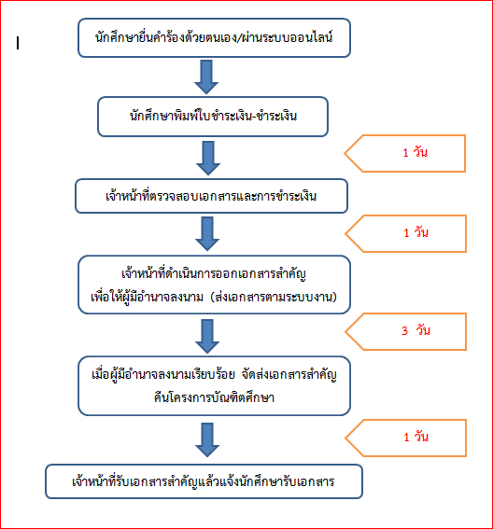

- ขั้นตอนการทำวิทยานิพนธ์ระดับบัณฑิตศึกษา
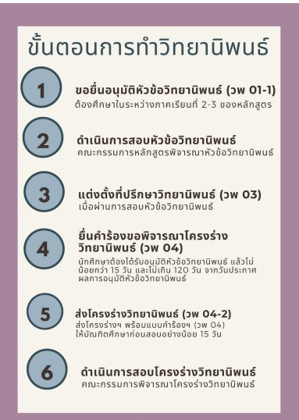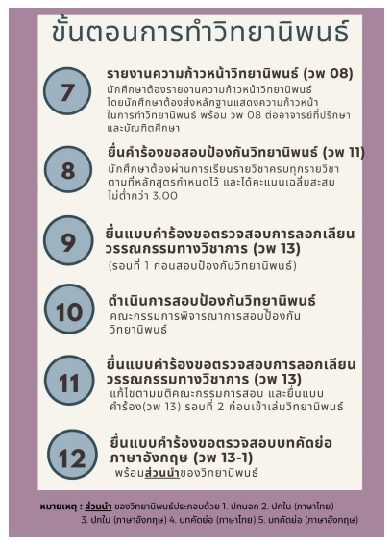
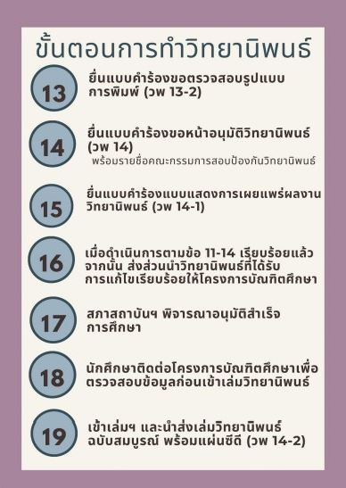

- แผนผังการทำวิทยานิพนธ์ (ระยะเวลาในการดำเนินงาน)
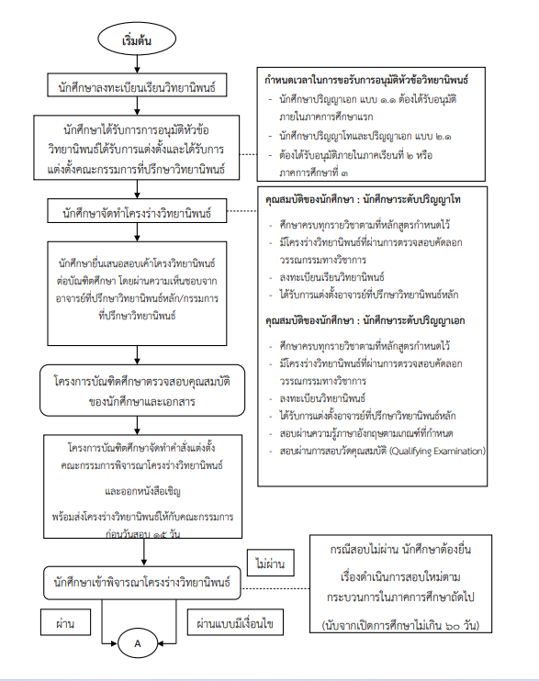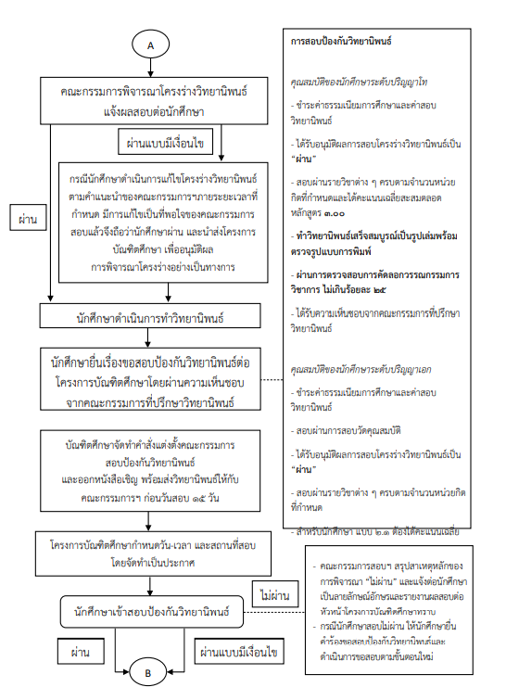
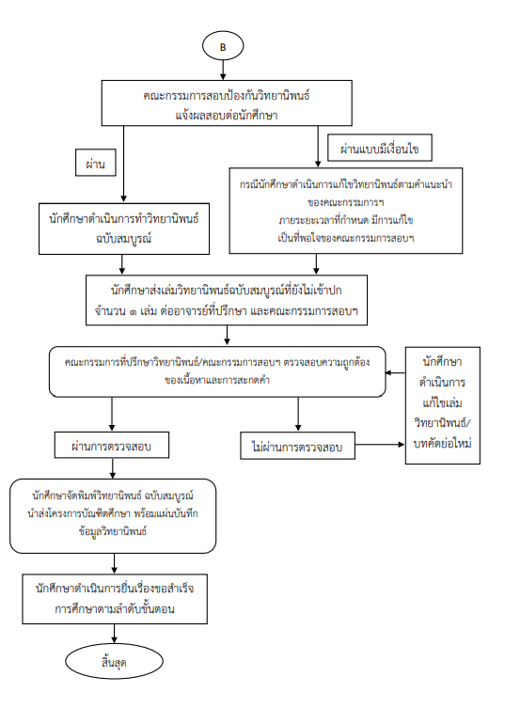

ข้อมูล ณ วันที่ 23 กุมภาพันธ์ 2565
ผู้ให้ข้อมูล กมลวรรณ ยังลือ
ลงชื่อ นางละออ แก้วสุวรรณ (ผู้อำนวยการกอง)

